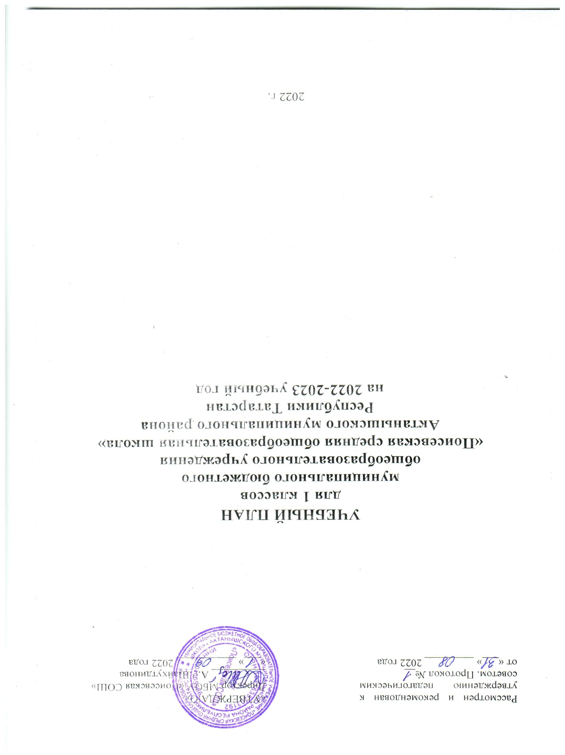

Пояснительная записка
к учебному плану для 1 классов
муниципального бюджетного общеобразовательного учреждения
«Поисевская средняя общеобразовательная школа»
Актанышского муниципального района Республики Татарстан
в соотвестствии с ФГОС НОО на 2022-2023 учебный год.

1.Общие положения
1.1. Учебный план начального общего образования (далее - УП НОО) МБОУ «Поисевская СОШ» Актанышского муниципального района РТ (далее –Школа) является документом, определяющим распределение учебного времени, отводимого на изучение различных учебных предметов обязательной части и части, формируемой участниками образовательных отношений, максимальный объем обязательной нагрузки учащихся, формы промежуточной аттестации учащихся.
1.2. Учебный план начального общего образования разработан на основе:
- Конституции Российской Федерации;
- Закона Российской Федерации от 29.12.2012 г. № 273 – ФЗ «Об образовании в Российской Федерации», с изменениями;
- Закона Российской Федерации «О языках народов Российской Федерации» № 1807-1 от 25.10.1991 г., с изменениями;
- Федерального государственного образовательного стандарта начального общего образования (утвержден приказом Минпросвещения России от 31 мая 2021 г. №286, зарегистрирован в Минюсте России 05 июля 2021 г., регистрационный номер 61400);
- Приказа Минпросвещения России от 22.03.2021 №115 «Об утверждении Порядка организации и осуществления образовательной деятельности по основным общеобразовательным программам-образовательным программам начального общего, основного общего и среднего общего образования»;
- Приказа Министерства просвещения РФ от 18.07.2022 № 569 “О внесении изменений в ФГОС НОО, утвержденный приказом Министерства просвещения РФ от 31 мая 2021 г. №286”
- Приказа Министерства просвещения РФ от 20.05.2020 года №254 «Об утверждении федерального перечня учебников, допущенных к использованию при реализации имеющих государственную аккредитацию образовательных программ начального общего, основного общего, среднего общего образования организациями, осуществляющими образовательную деятельность»;
- Примерной основной образовательной программы начального общего образования (одобрена решением федерального учебно-методического объединения по общему образованию, протокол от 18.03.2022 №1/22);
- Приказа Министерства образования и науки РФ от 23.08.2017 г.№816 «Об утверждении порядка применения организациями, осуществляющими образовательную деятельность, электронного обучения, дистанционных образовательных технологий при реализации образовательных программ»;
- Санитарные правила СП 2.4. 3648-20 "Санитарно-эпидемиологические требования к организациям воспитания и обучения, отдыха и оздоровления детей и молодежи";
- Гигиенические нормативы СанПиН 1.2.3685-21 «Гигиенические нормативы и требования к обеспечению безопасности и (или) безвредности для человека факторов среды обитания»;
- Конституции Республики Татарстан;
- Закона Республики Татарстан от 22.07.2013 г. № 68-ЗРТ «Об образовании»;
- Закона Республики Татарстан от 08.07.1992 г. № 1560-XII. «О государственных языках Республики Татарстан и других языках в Республике Татарстан)».

1.3. УП НОО Школы разработан на основе пятого варианта Примерного учебного плана начального общего образования.

1.4. Содержание и структура учебного плана ООП начального общего образования определяется требованиями ФГОС НОО, целями, задачами и спецификой образовательной деятельности Школы, сформулированными в ООП НОО.
Объем обязательной части образовательной программы начального общего образования составляет 80 %, а объем части формируемой участниками образовательных отношений из перечня, предлагаемой Школой -20 % от общего объема программы начального общего образования, реализуемой в соответствии с требованиями к организации образовательного процесса к учебной нагрузке при шестидневной учебной неделе, предусмотренными Санитарными правилами и нормами.
1.5. На уровне начального общего образования в Школе обеспечивается следующий режим организации образовательной деятельности:
- для 1 класса организована пятидневная учебная неделя;
- продолжительность учебного года в 1 классе-33 недели;
- продолжительность каникул в течение учебного года составляет не менее 30 календарных дней, летом – июнь, июль, август. Для учащихся 1 класса предоставляются дополнительные недельные каникулы в середине третьей четверти.
Обучение в первых классах осуществляется с соблюдением следующих требований:
- учебные занятия проводятся по 5-дневной учебной неделе и только в первую смену;
- Обучение в 1 классе осуществляется с использованием «ступенчатого» режима обучения в первом полугодии (сентябрь – ноябрь) - по 4 урока в день – 35 минут каждый); во втором полугодии (январь – май) – по 4 урока – 40 минут каждый.
Образовательная недельная нагрузка распределяется равномерно в течение учебной недели, при этом объем максимально допустимой нагрузки в течение дня составляет:
- для учащихся 1-х классов - не превышает 4 уроков и один раз в неделю - 5 уроков, за счет урока физической культуры;
Расписание учебных занятий составляется с учетом дневной и недельной динамики умственной работоспособности учащихся и шкалы трудности учебных предметов. Наибольшее количество баллов за день по сумме всех предметов приходится на вторник и (или) среду.
Режим учебного дня, в том числе во время учебных занятий, включает различные формы двигательной активности. В середине урока организуется перерыв не менее 2 минут для проведения комплекса упражнений для профилактики зрительного утомления, повышения активности центральной нервной системы, снятия напряжения с мышц шеи и плечевого пояса, с мышц туловища, для укрепления мышц и связок нижних конечностей.
1.6. Предусматривается ознакомление родителей (законных представителей) учащихся с учебным планом, разработанным на нормативный срок освоения ООП НОО, и согласование учебного плана (части, формируемой участниками образовательных отношений), составленного на текущий учебный год.

2.Специфика учебного плана ООП начального общего образования Школы.

2.1.Школа при реализации УП НОО обеспечивает выполнение обязательных требований ФГОС НОО к результатам освоения основных образовательных программ начального общего образования.
Содержание образования на уровне начального общего образования реализуется средствами УМК «Школа России», который направлен на обеспечение современного образования младшего школьника в контексте требований ФГОС. Используется система учебников, принадлежащих к завершенным предметным линиям, входящих в федеральный перечень учебников, рекомендованных (допущенных) к использованию в образовательном процессе в образовательных учреждениях, реализующих образовательные программы начального общего образования и имеющих государственную аккредитацию.

2.2.Характеристика учебных предметов обязательной части учебного плана.
В УП НОО входят следующие предметные области: «Русский язык и литературное чтение», «Родной язык и литературное чтение на родном языке», «Иностранный язык», «Математика и информатика», «Обществознание и естествознание (окружающий мир)», «Основы религиозных культур и светской этики», «Искусство», «Технология», «Физическая культура».
Предметная область «Русский язык и литературное чтение» включает следующие предметы: русский язык (4 часа в неделю), литературное чтение (по 3 часа в неделю).
В целях обеспечения познавательных интересов и индивидуальных потребностей учащихся (по итогам изучения запросов участников образовательных отношений) часы из части, формируемой участниками образовательных отношений, в 1 классе по 1 часу переданы на учебный предмет «Родной язык».
В соответствии с выбором языка образования, изучаемых родного языка из числа языков народов РФ, в том числе татарскогоязыка как родного языка, в предметной области «Родной язык и литературное чтение на родном языке» изучаются учебные предметы «Родной язык (татарский)» и «Литературное чтение на родном языке (татарском).
На изучение учебного предмета «Математика» отводится 4 часа в неделю.
В предметной области «Обществознание и естествознание (окружающий мир)» изучается учебный предмет «Окружающий мир» в объёме 2 часов в неделю. Элементы основ безопасности жизнедеятельности преподаются в качестве модулей, включённых в содержание предмета «Окружающий мир».

Предметная область «Искусство» представлена учебными предметами «Музыка» и «Изобразительное искусство» по 1 часу в неделю.
На изучение учебного предмета «Технология» в 1 классе отводится по 1 часу в неделю.
Учебный предмет «Физическая культура» преподается в объёме 2 часов в неделю, обеспечивает двигательную активность учащихся.
Учащиеся, имеющие удовлетворительное состояние здоровья, относятся к основной медицинской группе, и занимаются по основной образовательной программе по предмету «Физическая культура». Учащиеся с недостаточным физическим развитием и низкой физической подготовленностью или имеющие незначительные отклонения в состоянии здоровья относятся к подготовительной медицинской группе. Эта категория учащихся занимается физической культурой по программе для основной группы с учетом некоторых ограничений в объеме и интенсивности физических нагрузок (в том числе временных). Учащиеся, которые на основании медицинского заключения о состоянии их здоровья не могут заниматься физической культурой по программе для основной группы, относятся к специальной медицинской группе. Занятия в этой группе отличаются от основной учебной программы объемом и структурой физической нагрузки, а также требованиями к уровню освоения учебного материала, и организовываются в соответствии с письмом Министерства образования и науки Российской Федерации от 31 октября 2003 г. № 13-51- 263/123 «Об оценивании и аттестации учащихся, отнесенных по состоянию здоровья к специальной медицинской группе для занятий физической культурой».
2.3. Школа реализует право учащихся на обучение по индивидуальному учебному плану, в пределах осваиваемой образовательной программы в порядке, установленном локальным нормативным актом Школы. Индивидуальный учебный план разрабатывается на основе УП НОО Школы
2.4. При реализации учебного плана в образовательном процессе используются следующие педагогические технологии и методы:
- дистанционные образовательные технологии и электронное обучение;
- технология создания учебных ситуаций;
- технология портфеля для индивидуального учета образовательных результатов учащихся;
- проблемно-диалогическая технология;
- технология развития критического мышления;
- словесные методы;
- наглядные методы;
- практические методы и др.

2.5. Школа применяет электронное обучение и дистанционные образовательные технологии при реализации образовательных программ в предусмотренных ФЗ №273-ФЗ формах получения образования и формах обучения или при их сочетании, при проведении учебных занятий и текущего контроля успеваемости, промежуточной аттестации учащихся.
Особенностями применения дистанционных образовательных технологий и электронного обучения на уровне НОО являются:
- работа на компьютере должна строго соответствовать санитарно- гигиеническим требованиям. Время работы на компьютере– 20 минут;
- оптимальным является деление урока на 2 части: 1 часть урока это работа с учебником и тетрадью, а вторая- работа за компьютером;
- в течение урока рекомендуется проводить физкультминутки.
2.6. В соответствии со статьей 58 Федерального закона «Об образовании в Российской Федерации» от 29.12.2012 г. № 273- ФЗ освоение образовательной программы начального общего образования, в том числе отдельной части или всего объема учебного предмета, курса, вышеуказанной образовательной программы, сопровождается промежуточной аттестацией учащихся 1-4 классов, которая проводится в соответствии с Положением о формах, периодичности, порядке текущего контроля успеваемости и промежуточной аттестации учащихся, в формах, определенных данным учебным планом.

Учебный план для 1 класса
МБОУ «Поисевская средняя общеобразовательная школа» на 2022/2023 учебный год

Предметные области | Учебные  предметы  Классы | Количество часов в неделю
Предметные области | Учебные  предметы  Классы | 1
 | Обязательная часть
Русский язык и литературное чтение | Русский язык | 4
Русский язык и литературное чтение | Литературное чтение | 3
Родной язык и литературное чтение | Родной язык | 1
Родной язык и литературное чтение | Литературное чтение | 1
Математика и информатика | Математика | 4
Обществознание и естествознание | Окружающий мир | 2
Основы религиозных культур и светской этики | Основы религиозных культур и светской этики | –
Искусство | Музыка | 1
Искусство | Изобразительное искусство | 1
Технология | Технология | 1
Физическая культура | Физическая культура | 2
Итого: |  | 20
Часть, формируемая участниками образовательных отношений |  | 1
Родной язык |  | 1
Максимально допустимая недельная нагрузка |  | 21

II. Формы промежуточной аттестации учащихся.

Формы промежуточной аттестации | Периоды освоения ООП  начального общего образования
 | 1 класс
Русский язык | КО/списывание
Литературное чтение | КО/чтение текста
Родной язык | КО/списывание
Литературное чтение на родном языке | КО/собеседование
Иностранный язык | -
Математика | КО/контрольная работа
Окружающий мир | КО/собеседование
Основы религиозных культур и светской этики | -
ИЗО | КО/ практическая работа
Музыка | КО/собеседование
Технология | КО/практическая работа
Физическая культура | КО/практическая работа

Примечание:
КО - качественная оценка образовательных результатов;

III. Формы промежуточной аттестации учащихся, получивших образование в форме семейного образования

Формы промежуточной аттестации | Периоды освоения ООП  начального общего образования
 | 1 класс
Русский язык | списывание
Литературное чтение | чтение текста
Родной язык | списывание
Литературное чтение на родном языке | собеседование
Иностранный язык | -
Математика | контрольная работа
Окружающий мир | собеседование
Основы религиозных культур и светской этики | -
ИЗО | практическая работа
Музыка | собеседование
Технология | практическая работа
Физическая культура | практическая работа

Список учебников на 2022/ 2023 учебный год
муниципального бюджетного общеобразовательного учреждения
«Поисевская СОШ»Актанышского муниципального района Республики Татарстан

 | Русский язык | класс | Наименования учебника | Издательство | год
ФГОС | В.Г. Горецкий, В.А. Кирюшкин, Л.А. Виноградская, М.В. Бойкина | 1 | Азбука | Просвещение | 2017
ФГОС | В.П. Канакина , В.Г. Горецкий | 1 | Русский язык | Просвещение | 2017
 | Литература
ФГОС | Л.Ф. Климанов В,Г, Горецкий М.В. Голованов | 1 | Литературное чтение 2-х частях | Просвещение | 2017

Учебное пособия
 | Математика
ФГОС | М.И. Моро, С.И. Волкова, С.В. Степанова | 1 | Математика 2 частях | Просвещение | 2016
 | Биология
ФГОС | А.А. Плешаков | 1 | Окружающий мир 2 частях | Просвещение | 2016
ФГОС | З.И. Җамалетдинова | 1 | Татар теле | ТКН | 2016
 | Әдәбият
 | И.Х. Мияссарова,Ф.Ш. Гарифуллина, Р.Р. Шамсетдинова | 1 | Алифба | Магариф-Вакыт | 2011
 | Г.М. Сәфиуллина, Ф.Ф. Хәсәнова, Ә.Г. Мөхәммәтҗанова | 1 | Әдәби уку + хрест. | Мәгариф-Вакыт | 2011

Список учебников на 2021/ 2022 учебный год
муниципального бюджетного общеобразовательного учреждения
«Поисевская СОШ»Актанышского муниципального района Республики Татарстан
 | Русский язык | класс | Наименования учебника | Издательство | год
ФГОС | В.Г. Горецкий, В.А. Кирюшкин, Л.А. Виноградская, М.В. Бойкина | 1 | Азбука | Просвещение | 2017
ФГОС | В.П. Канакина , В.Г. Горецкий | 1 | Русский язык | Просвещение | 2017
 | Литература
ФГОС | Л.Ф. Климанов В,Г, Горецкий М.В. Голованов | 1 | Литературное чтение 2-х частях | Просвещение | 2017

Учебное пособия
 | Математика
ФГОС | М.И. Моро, С.И. Волкова, С.В. Степанова | 1 | Математика 2 частях | Просвещение | 2016
 | А.В. Перышкин Е.М. Гуткин | 9 | Физика | Дрофа | 2010
 | Биология
ФГОС | А.А. Плешаков | 1 | Окружающий мир 2 частях | Просвещение | 2016
 | Татар теле
ФГОС | З.И. Җамалетдинова | 1 | Татар теле | ТКН | 2016
 | Әдәбият
 | И.Х. Мияссарова,Ф.Ш. Гарифуллина, Р.Р. Шамсетдинова | 1 | Алифба | Магариф-Вакыт | 2011
 | Г.М. Сәфиуллина, Ф.Ф. Хәсәнова, Ә.Г. Мөхәммәтҗанова | 1 | Әдәби уку + хрест. | Мәгариф-Вакыт | 2011



